Duomenų bazė (DB) galima vadinti rinkinį tarpusavyje susijusių duomenų/dokumentų.
Turi būti struktūruotas (tai leidžia suvokti lengviau), bet jei jie nėra struktūruoti, tai nereiškia, kad ten ne duomenų bazė.
Duomenų bazės vartotojai gali atlikti tokius veiksmus:
- Įtraukti naują įrašą
- Modifikuoti esamą
- Naikinti (trinti) įrašą
- Vykdyti paiešką
Programinė įranga manipuliuojanti duomenis kartu su duomenų baze yra duomenų bazių sistema (DBS).
DB vartotojai:
- Asmenys tiesiogiai naudojantys DB
- Taikomosios programos atliekančios operacijas su DB.
Duomenų bazių valdymo sistema (DBVS) – programinė įranga leidžianti vartotojui traktuoti DB kaip aukštesnio lygio objektą nei įrašų failas
DBVS atlieka vartotojo sąsajos vaidmenį su DB
Manipuliacija duomenimis atliekama naudojant formalią kalbą SQL (Structured Query Language). Su šia kalba mes nebepriklausom nuo kažkokios sistemos (sukurto gamintojo).
Minimizuoti duomenų perteklių (dubliavimą)
- Popieriuje pateikti duomenys naudojami skirtingiems tikslams paprastai būna dubliuojami
- Panaši situacija yra ir tada, kai duomenys yra saugomi ne tipizuotuose failuose
- Dar blogiau, kiekviena taikomoji programa turi savo duomenų formatą.
- Be to, operacinė sistema atvėrus failą rašymui neleidžia kitiems vartotojams įrašinėti į jau atvertą failą, kol nebus baigtas rašymas ir failas bus uždarytas.
Kadangi DB naudojasi daug vartotojų, tai DBVS turi užtikrinti veiksmingą DB naudojimą (visais atvejais)
- Kol vienas vartotojas keičia įrašą, kiti tuo metu gali keisti kitus įrašus.
DB privalo išlaikyti tam tikras sąlygas keičiant, įtraukiant, ar šalinant duomenis
Studento bakalauro kursas negali būti didesnis nei 4 metai, Magistro – 2.
Taigi DBVS privalo užtikrinti DB duomenų vientisumą (integralumas).
Dvi grupės integralumų: fizinis ir loginis integralumas
- Fizinis – užtikrinimas jog fiziškai duomenų bazė bus saugi, o duomenys joje korektiški (duomenų kopijos, atsitiktinės klaidos, etc.)
- Loginis – tai duomenų bazės savybė, užtikrinanti duomenų teisingumą ir nuoseklumą. Jis apima nuoseklumo taisykles, apribojimus (pvz., unikalumą, ryšių vientisumą), domeno integralumą ir reliacinį integralumą, kad duomenys būtų logiškai susieti ir neprieštarautų vieni kitiems.
  - Esybių integralumas – priklauso nuo pirminio rakto, t. y. objekto unikalaus identifikatoriaus. Neleidžia dubliuoti įrašų ar pateikti įrašų, kurių visi požymiai yra null (null -> nežinau reiškia DBVS).
  - Ryšių integralumas – garantuoja vienareikšmį dviejų objektų susiejimą skirtingose (arba toje pačioje) lentelėje. Užtikrina galimybę manipuliuoti susietais duomenimis, minimizuoja dubliavimą.
  - Domeno integralumas – taisyklių rinkinys, užtikrinantis, kad įvesti duomenys atitiktų tam tikrą leistinų reikšmių sritį.
  - Naudotojo apibrėžtas integralumas – papildomas integralumas, reikalingas tais atvejais, kai nepakanka esybių, ryšių ir domeno integralumo visumos.
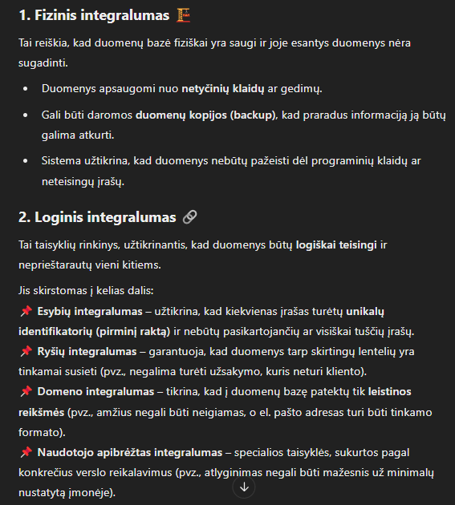
Dažnai duomenų saugumas ir kokybė yra painiojami su integralumu:
- Duomenų integralumas nėra duomenų saugumas.

  - Duomenų saugumas – taisyklių visuma, skirta apsaugoti nuo neautorizuoto prieigos.
  - Duomenų integralumas – duomenų korektiškumas tol, kol jie yra saugomi. Duomenų saugumas yra vienas iš integralumo aspektų.

- Duomenų saugumas nėra duomenų kokybė.

  - Duomenų kokybė – duomenų saugumą duomenų bazėje atitinkantys standartai ir procesai, susiję su duomenų tikslumu, išsamumu ir patikimumu.
  - Duomenų kokybė yra vienas iš duomenų integralumo aspektų.
Reliacinė duomenų bazė – tai duomenų bazė, kurioje duomenys saugomi lentelėse, o šios lentelės yra tarpusavyje susietos ryšiais.
Domenas – tai leistinų reikšmių rinkinys, kurį gali turėti tam tikro stulpelio duomenys reliacinėje duomenų bazėje.
Kitos duomenų bazės:
- Hierarchinės – pateikiamos medžio struktūra
- Tinklinės – pateikiamos orientuotų grafų struktūra
- Deduktyviosios – hipotezių, faktų tikrinimui
- Ekspertinės – galinčios daryti išvadas atsižvelgiant į duomenis ir priimti sprendimus
- Objektinės – kiekvienas įrašas turi savo metodus ir
- atributus
Duomenų išvedimas.
Duomenims iš DB išgauti yra naudojama SQL kalbos „SELECT“ sakinys. Šio sakinio pagalba galima riboti išvedamos informacijos kiekį.
Gauti DB projekciją, atlikti išrinkimą ar lentelių sujungimą.
- Projekcija – užklausos metu yra grąžinamas tam tikras, norimas DB lentelės stulpelių poaibis.
- Išrinkimas - užklausos metu yra grąžinamas tam tikras, norimas DB lentelės eilutes.
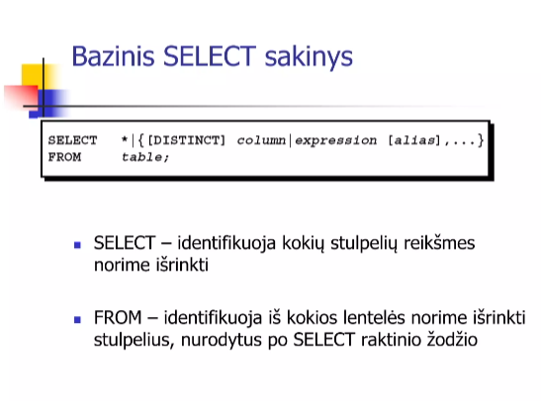
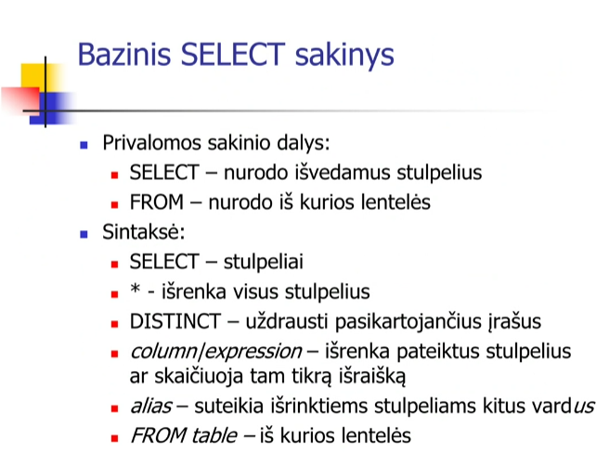

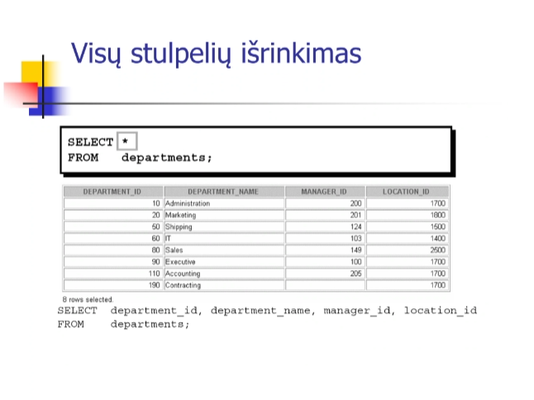
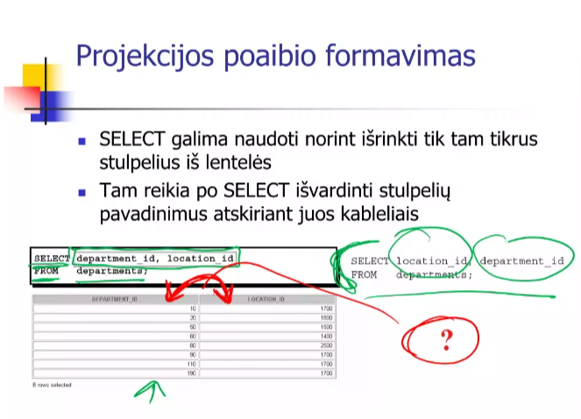
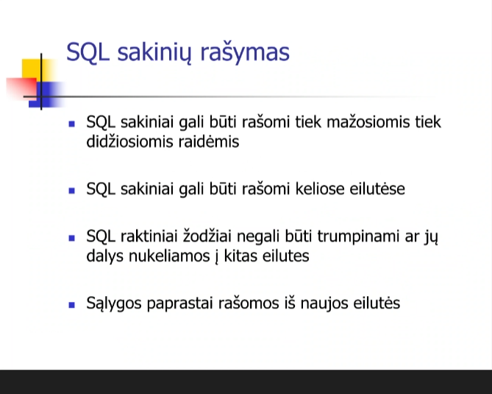
Aritmetinės operacijos.
Dažnai pasitaikanti situacija, kada saugomus duomenis reikia modifikuoti išvedimo metu, atlikti skaičiavimus ar tikrinti sąlygas „kas jeigu?“
Tai įmanoma atlikt naudojant aritmetines išraiškas
Aritmetinėse išraiškose gali būti naudojami stulpelių pavadinimai, konstantinės skaitinės reikšmės ir aritmetiniai operatoriai.
(Stulpelių pavadinimą galima žiūrėti kaip į kintamąjį (galima dauginti su kitais dauginamaisiais, konstantos ir naudot įvairias aritmetines operacijas)).
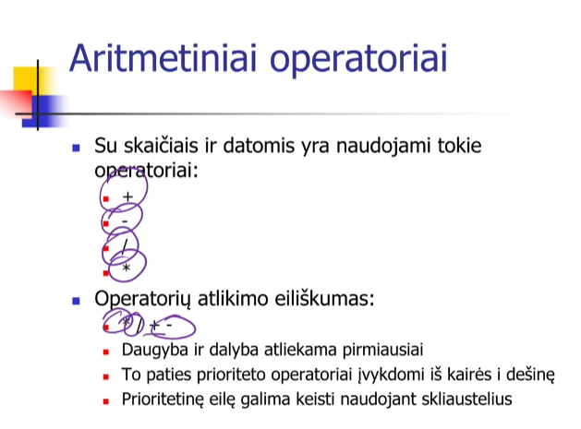
O aritmetiniai operatoriai:

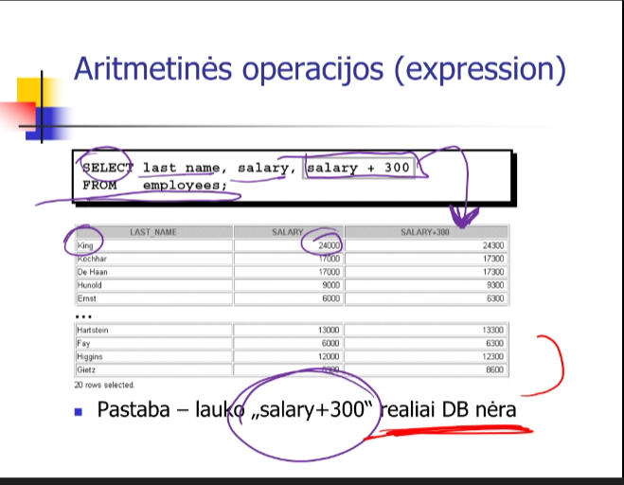
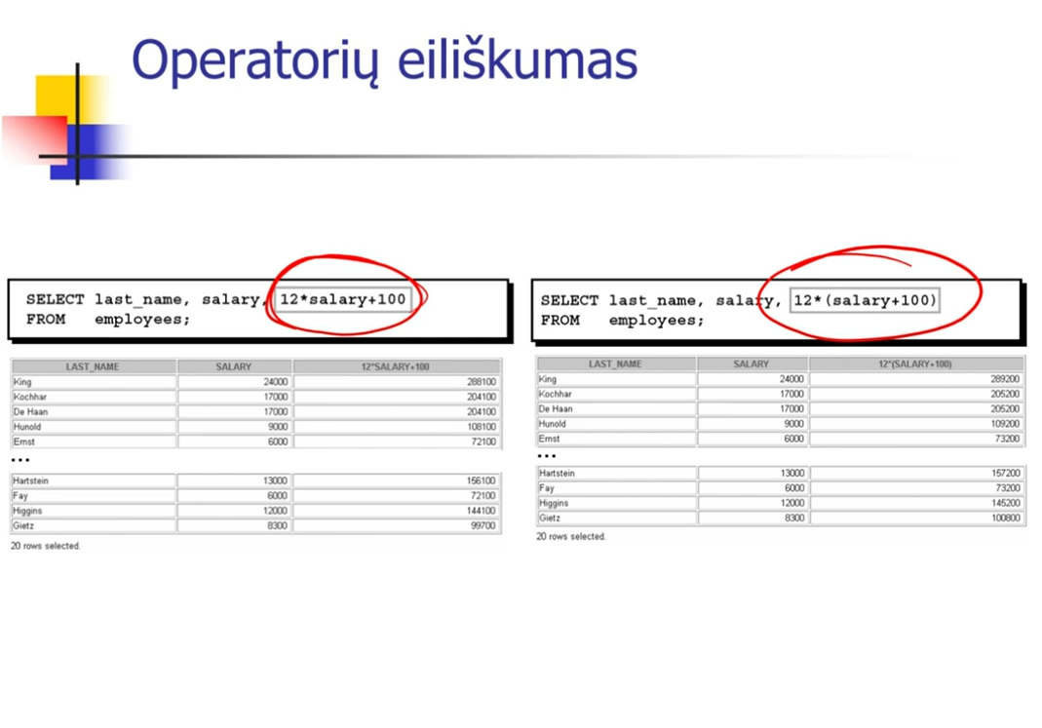
Čia tie 300 yra gautas duomuo tik išvedimo metu, pačioj DB nieks nepasikeitė, tik išvedime pasikeitė. Taip pat matom kad ir stulpelio pavadinimas toks pasidarė.
Dar pavyzdžių:

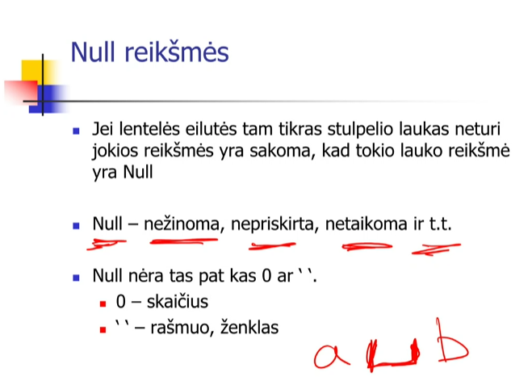
NULL reikšmė yra NEŽINAU.

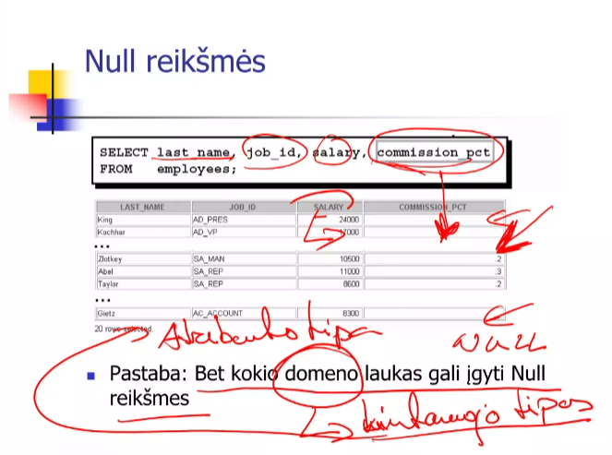

Parašyta(atributo tipas, kintamojo tipas, NULL)
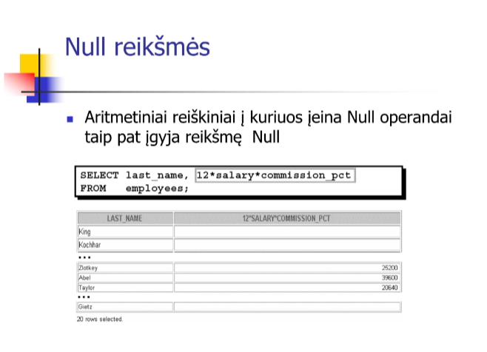
Vardų suteikimas stulpeliams (alias)
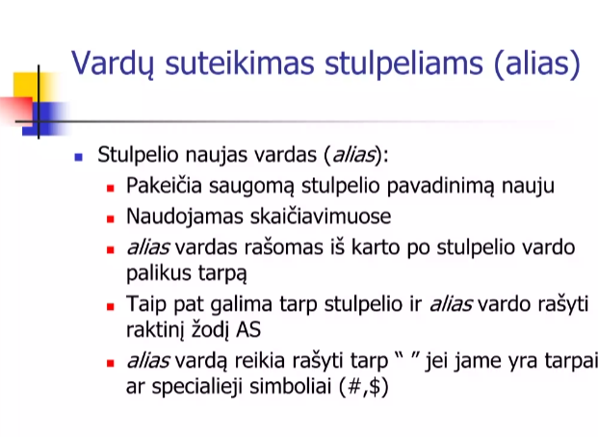

Pavydžiai:
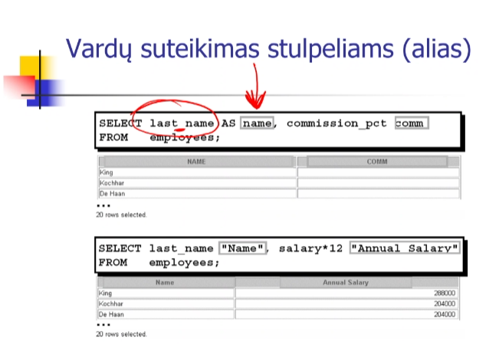
Konkatenacijos operatorius:
- Apjungia stulpelius ar simbolių eilutes
- Yra žymimas ||
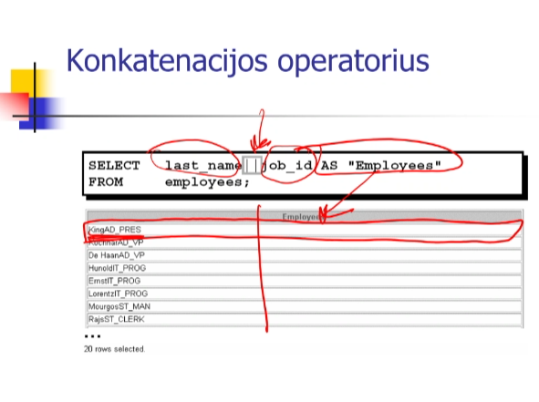
- Sukuria stulpelį kurio elementai visada yra traktuojami kaip simbolių sąrašas
Pavyzdys:

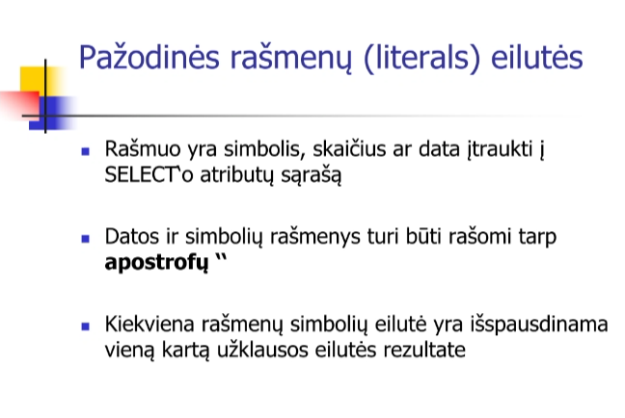
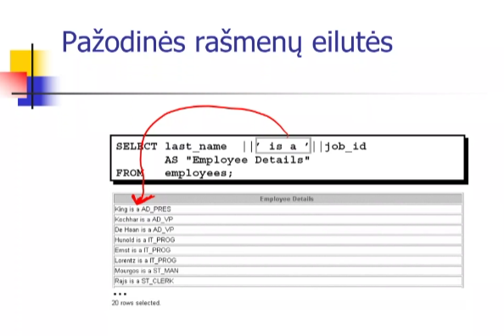

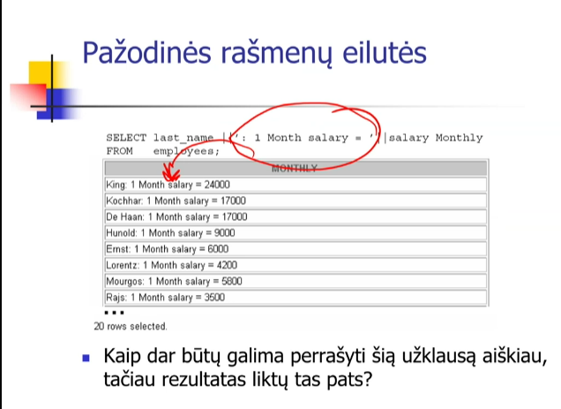
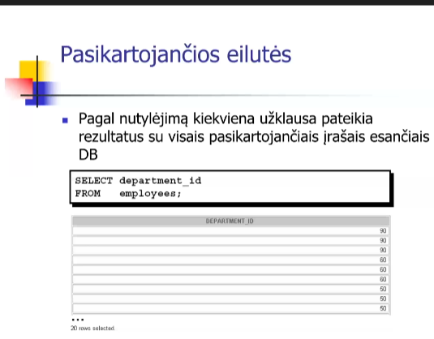

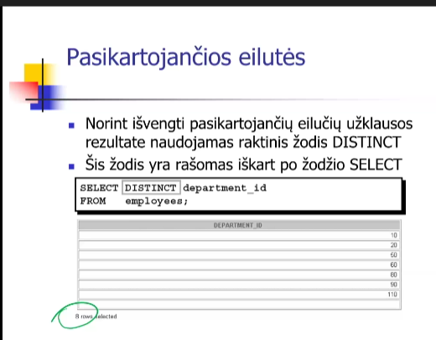
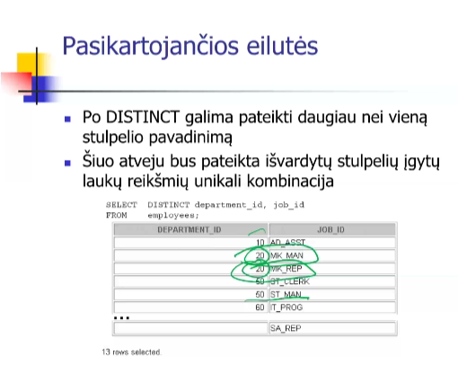
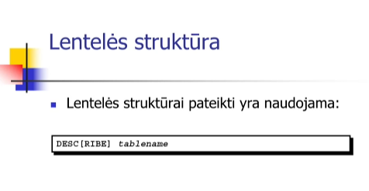

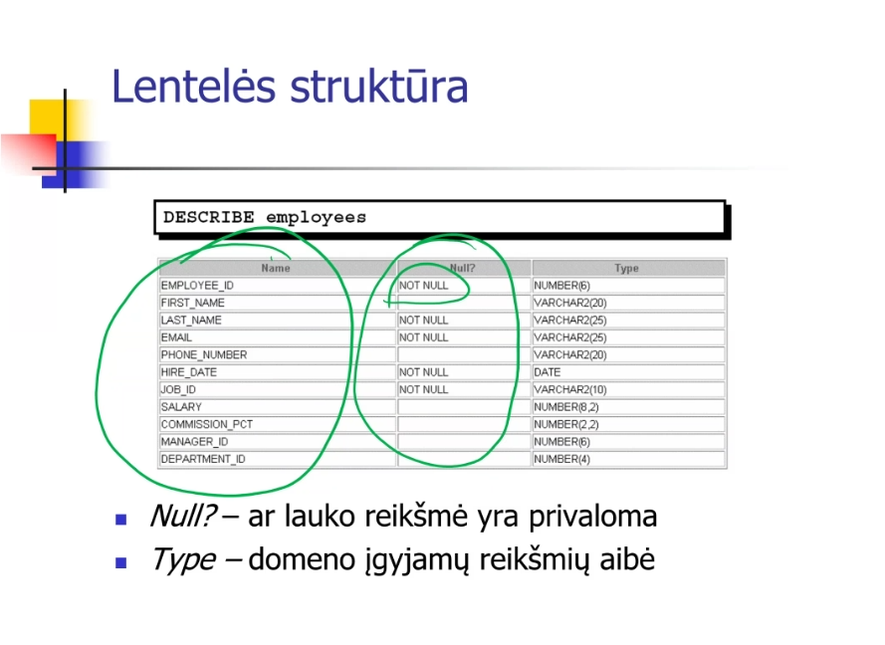
NULL – reiškia nežinau.
Connect_info2 mstsc... – Remote desktop connection (searche susivest sita) ir ivest nuo skaiciu viska.
DATE – tyme stamp, išsaugom viską (dienas, valandą, minutes, sekundes, milisekundes)
WHERE – išrinktų eilučių filtravimas, skirsnis lygina reikšmes esančias stulpeliuos, aritmetines išraiškas.
BETWEEN, ...AND... – tarp dviejų reikšmių jas įtraukiant
IN (aibė) – bet kokio aibės elemento atitikimas
LIKE – šablono atitikimas
IS NULL – yra NULL reikšmė
Sąlyga LIKE – naudojama tada kai ieškoma pagal tam tikrą šabloną.
% - žymi nulį ar daugiau simbolių.
_ - žymi vieną simbolį.
Galima kombinacija template‘ų (ten pvz. _ ir %).
ESCAPE ‘simbolis’ – identifikatorius atitinka eilutės srauto išvedimo terminatorių.
IS NOT NULL – visos eilutės kurių stulpelių reikšmės yra žinomos.
Kelių sąlygų sujungimas: AND, OR, NOT.
Operatorių eiliškumas (kabutės padėti gali keisti prioritetą):
- Aritmetinės operacijos
- Konkatenacija
- Palyginimo operandai
- IS (NOT) NULL, LIKE, (NOT) IN
- (NOT) BETWEEN
- NOT
- AND
- OR
Išraiška ORDER BY. Surūčiuoti užklausos eilutes galima naudojant ORDER BY:
ASC – didėjimo tvarka
DESC – mažėjimo tvarka.
Rašome jį visada SELECT sakinio gale.
Kintamųjų deklaravimas. Parametrų nustatymui yra naudojami du operatoriai :
& - pamiršta ivesta reikšmę iš kart po jos panaudojimo
&& - operatorius atsimena iki tol kol jam pasakysim pamiršti su UNDEFINE pavadinimas.

